

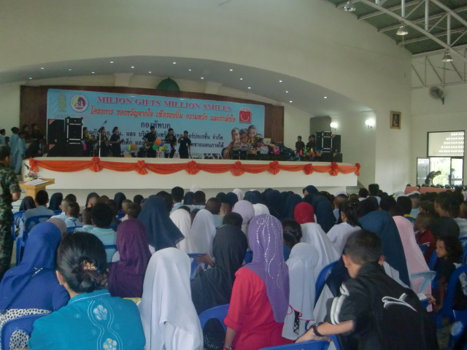
หน่วยเฉพาะกิจนราธิวาสจัดงาน “ ของขวัญจากใจ เพื่อรอยยิ้ม ความหวัง และกำลังใจ ” แจกของขวัญเด็กกว่า 1 พันคน เนื่องในวันเด็กแห่งชาติ
( 7 ม.ค. 54 ) เมื่อเวลา 11.00 น. ที่สำนักงานคณะกรรมการอิสลามระจำจังหวัดนราธิวาส พล.อ.พิเชษฐ์ วิสัยจร ผู้ช่วยผู้บัญชาการทหารบก เป็นประธานเปิดงาน ของขวัญจากใจ เพื่อรอยยิ้ม ความหวัง และกำลังใจ โดยหน่วยเฉพาะกิจนราธิวาสได้ร่วมจัดขึ้นเพื่อเป็นของขวัญให้กับเยาวชนในพื้นที่ ซึ่งมีเด็กๆจาก 13 อำเภอรวมกว่า 1,000 คนเข้าร่วมกิจกรรม
สำหรับการจัดงานของขวัญจากใจ เพื่อรอยยิ้ม ความหวัง และกำลังใจ ในครั้งนี้ได้รับการสนับสนุนของขวัญจาก บ. เซนทรัล คอร์ปอเรชั่น จำกัด เพื่อแจกจ่ายให้กับเด็กที่เข้าร่วมงานทุกคน ซึ่งเด็กทุกคนต้องมีของขวัญกลับบ้าน
ด้าน ด.ญ.อัฟนาน หะยีแล๊ะ เด็กจากพื้นที่ อ.บาเจาะ จ.นราธิวาส กล่าวว่า การเข้าร่วมกิจกรรมในครั้งนี้รู้สึกดีใจเป็นอย่างมาก เพราะที่ผ่านมาไม่เคยได้ร่วมกิจกรรมมาก่อน ส่วนคำขวัญวันเด็กตนเองท่องจำได้เป็นอย่างดี และจะนำไปใช้ในชีวิตประจำวันด้วย

โสรายา สาเรป ..... เขียน ( 7 ม.ค. 54 )

